BESZÁMOLÓ

Pályázat kódja: HAT-19-01-0532
Pályázat megnevezése: Magyar történelmi és kulturális kincsek nyomában Horvátországban
Megvalósítás időpontja: 2019.09.17.-2019.09.20.
Intézmény neve Lackner Kristóf Általános Iskola
Résztvevő diákok száma: 50 fő

A megvalósult program leírása:
Szeptember 17-én izgatottan szálltunk fel a buszra az iskola előtt.
Egy négy napos élményekkel teli szlovéniai-horvátországi út állt előttünk.
A buszon jó volt a hangulat a barátok, osztálytársak társaságában.
Rédicsnél léptünk át Szlovéniába.
Első állomásunk Bántornya volt, ahol a Szűz Mária Mennybevétele Templomot látogattuk meg és sok érdekességet is megtudtunk róla.
A második állomás Lendva volt. Itt először ellátogattunk a lendvai I. számú Kéttannyelvű Általános Iskolába. Nagyon szívélyesen fogadtak, és meg is vendégeltek bennünket.
Ezután meglátogattuk a középkorban, a Lendva-hegy oldalában épült lendvai várat.
Hosszas, de élményszerű gyaloglás után megérkeztünk a lendvai Szentháromság kápolnába. Itt megismerkedhettünk Hadik Mihály legendájával, sőt még a múmiáját is megnézhettük. Brrr …
A következő érdekesség a Vinárium kilátó volt, ahonnan csodálatos látvány tárult elénk.
Innen már Horvátország felé vettük az irányt. Este nyolc órára meg is érkeztünk az Uvala Scott nevezetű üdülőfaluba, amely közvetlenül a Krk szigethez vezető híd lábánál épült Kraljevicában.
Svédasztalos vacsora várt bennünket. Többféle finomság közül válogathattunk. Aki itt éhes maradt, az vessen magára!
Reggel, mikor kinéztünk az ablakon, ez a csodálatos látvány tárult a szemünk elé. A híd, mely a Krk szigetre vezet és a csodálatos kék tenger.
Második napunkon átutaztunk a Krk szigetre. A dombtetőre épült, nagyon hangulatos római kori város, Omisalj szűk utcáin barangoltunk, szívtuk magunkba a városka hangulatát. Benéztünk a Fő téren épült Nagyboldogasszony Plébániatemplomba, és megcsodáltuk a tőle távolabb lévő harangtornyot.
Túránkat tengerparti sétával folytattuk, több ponton megálltunk, hogy éljünk az impozáns táj adta lehetőséggel, gyönyörű fotókat készíthessünk.
Ezen a napon egy fél órás fürdésre is adódott alkalom. Szó szerint “megmártóztunk” a tengerben. Sajnos nem volt strandidő. De a közös fürdőzés így is élményszerű volt mindannyiunknak.
A szerda délután Crikvenicába utaztunk, ahol az Akváriumban megismerkedtünk a tenger élővilágával. Olyan gyönyörű színes halakat, mint amilyeneket ott láttunk, eddig sokan közülünk még nem láthattak élőben. Nagy élmény volt mindannyiunknak. A Cirkvenicában tett sétánk során megtekintettük a város nevezetességeit.
A napot a Zrínyi és a Frangepán vár felkeresésével zártuk Kraljevicában.
Csütörtökön délelőtt csapatépítést tartottunk egy játékos vetélkedő keretében.
Délután Rijekában tettünk látogatást. A programok között szerepelt a kikötő, ahol felkutattuk a magyar vasöntödékben gyártott kikötőbójákat, természetesen magyar feliratokkal. Belvárosi sétánk során felkutattuk a város nevezetességeit, köztük a magyar történelmi emlékeket.
A csütörtöki nap utolsó állomása Opatia, régi nevén Abbázia volt. Végig sétáltunk a Lungomare sétányon, közben csodáltuk a tengert és felidéztük a sétány magyar vonatkozásait.
A néhai szegő szanatórium mellett vezetett útunk, amely ma már szállodaként működik. Itt gyógyult egykor néhány közismert magyar író, pl.: Füst Milán, Kosztolányi Dezső.
Elérkeztünk az utolsó naphoz, de az élményeknek még nem volt vége. Útban hazafele elsőként megálltunk Zágrábban. A város alapítása szent László királyhoz fűződik. Meglátogattuk a zágrábi katedrálist. Homlokzatán Szent István és Szent László szobra található.
Majd a Szent Márk templomba tértünk be. Egyik érdekessége, hogy tetőcserepeit a pécsi Zsolnay gyárban készítették.
Épp időben értünk oda a Lotrscak toronyhoz. Mondhatnánk úgy is, hogy jókor voltunk jó helyen, hisz a város törökök elleni sikeres védelmét szimbolizáló, délben hallható ágyúlövés épp a toronyban ért bennünket. A toronyból egyben szép kilátás nyílt az egész városra.
Négy napos kirándulásunk utolsó napján Varasdon megnéztük az egykor Erdődy család birtokában lévő varasdi várat. Épp virágkarnevál volt a várban, ezért a vár előkertjét is gyönyörű virágkompozíciók díszítették. Ezt követően egy rövid belvárosi sétát tettünk a gyönyörű barokk épületeket csodálva.
Utunk utolsó állomása Csáktornya volt, ahol a Zrínyi család emlékeit kutattuk fel. Este 7 óra után értünk vissza az iskola elé. Sok élménnyel, új ismerettel, gyönyörű fotókkal gazdagodtunk ebben a pár napban. Köszönjük szépen Andi néninek a szervezést! Továbbá köszönjük tanárainknak, hogy elkísértek bennünket erre az élményekben gazdag útra.

7.b osztályos résztvevő tanulók

Fotódokumentáció:

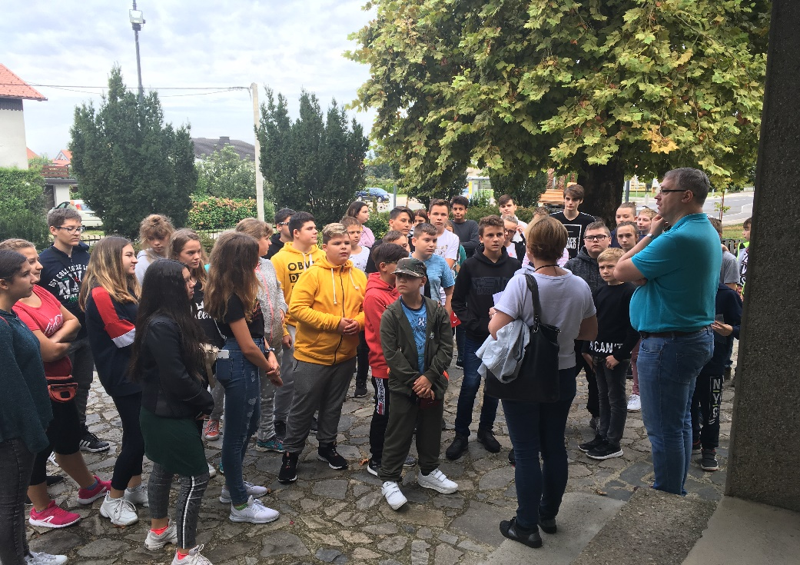

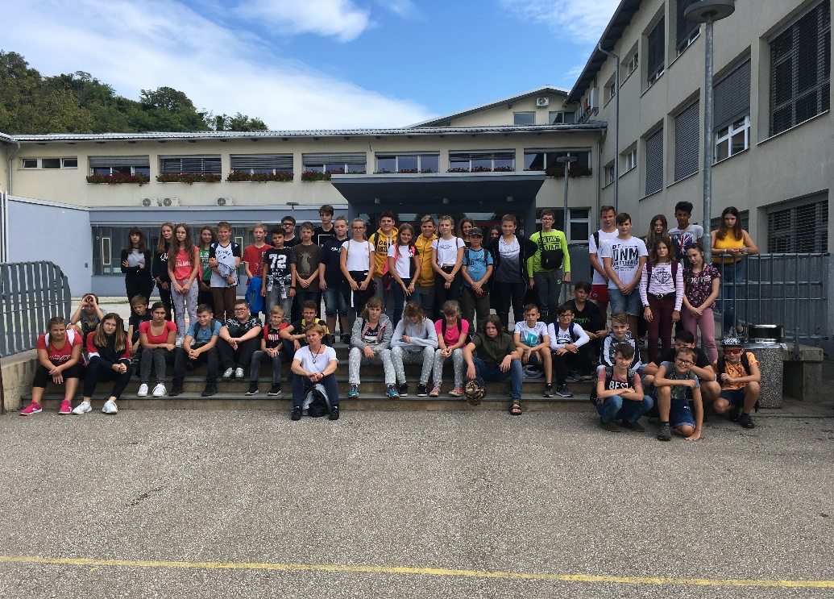

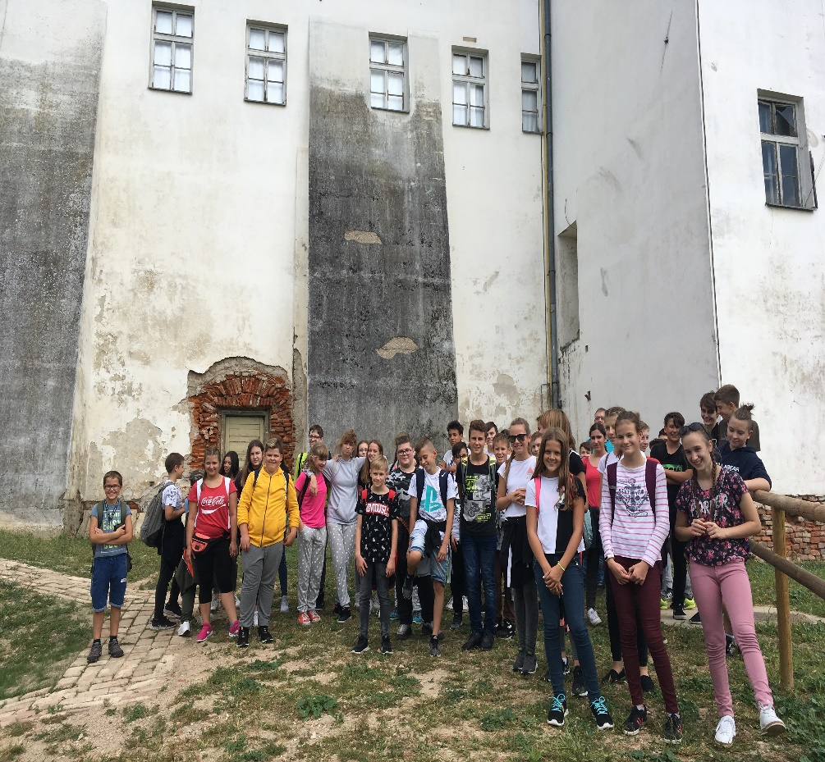

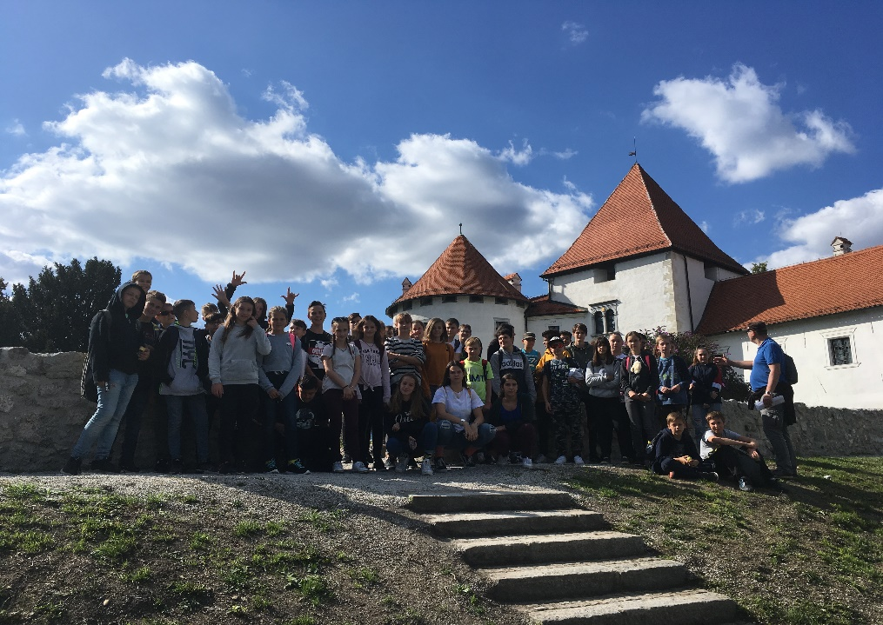

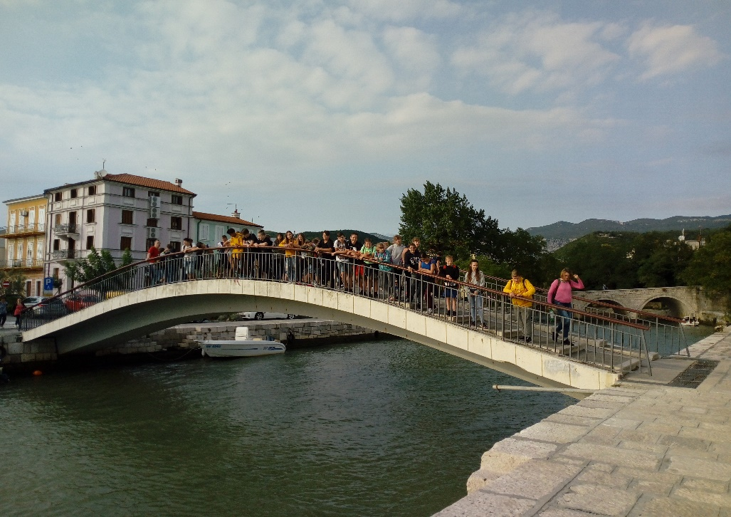
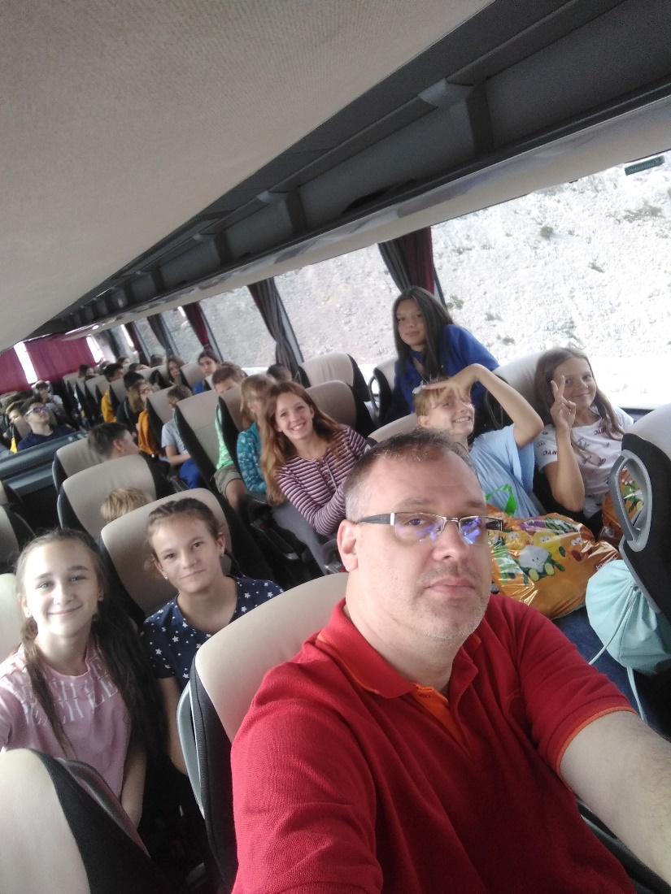
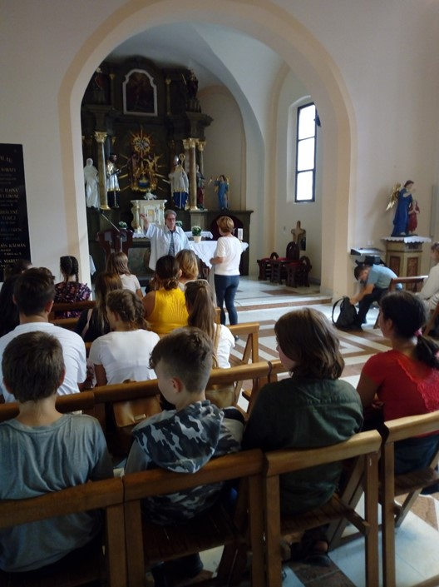

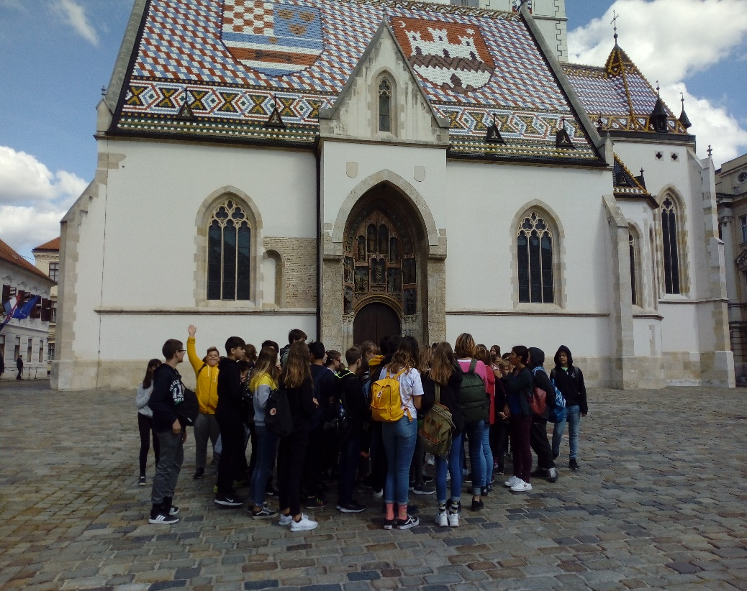

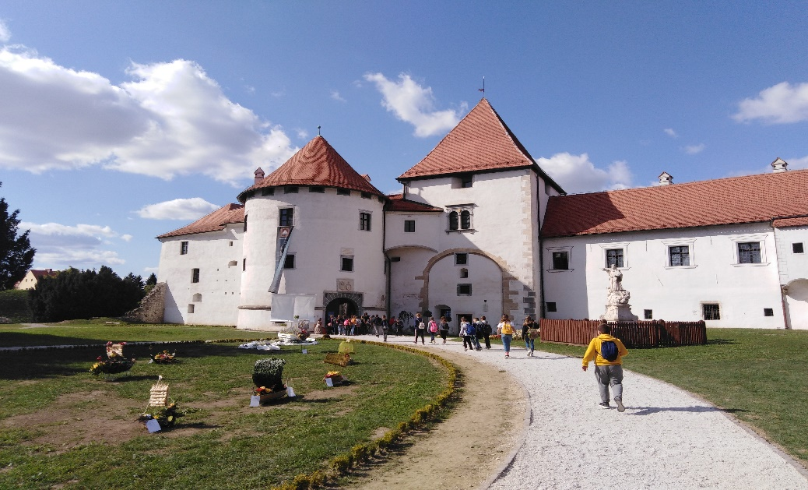

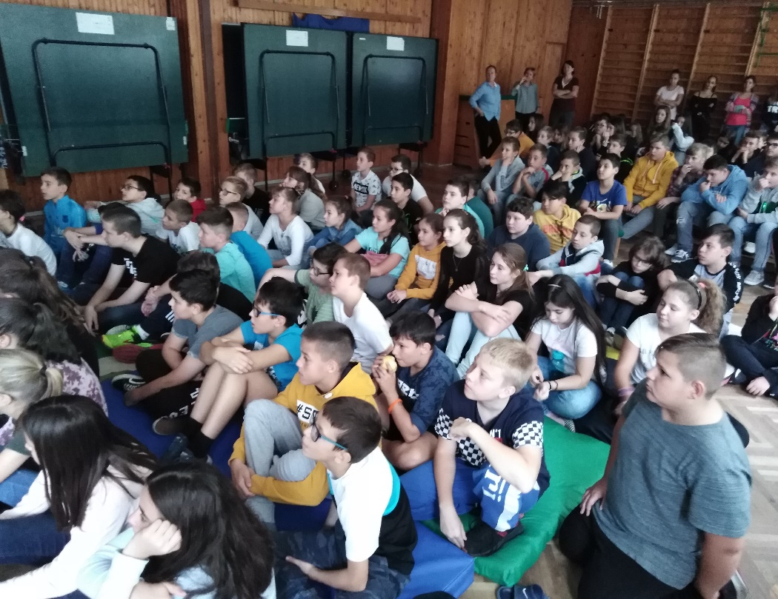

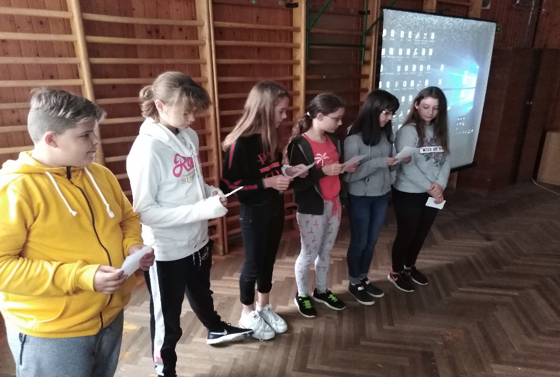

Iskolánk köszönetét fejezi ki, a Bethlen Gábor Alapkezelő Határtalanul programjának, hogy lehetőséget biztosított a kirándulás megvalósítására.

